**День Самоуправления**

В день самоуправления ребята с 8 по 11 класс осуществили проведение занятий и подготовили уроки для учеников начальной, и средней школы, выступив в полноценной роли учителей на один урок.

В ходе подготовки к занятиям старшеклассники погрузились в построение образовательного маршрута и выступали непосредственными организаторами собственных уроков.

Также ребята помогали скорректировать расписание в праздничный день, так как день самоуправления является традиционным для дня учителя.

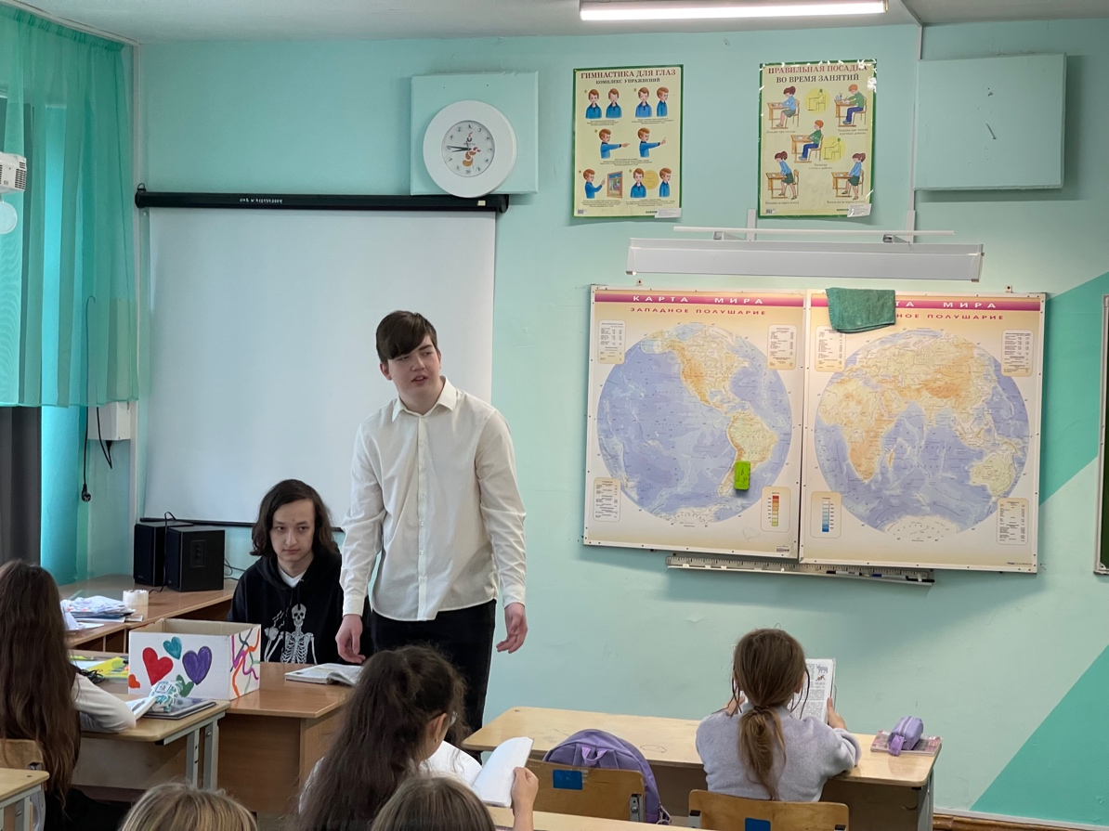

* Старшеклассники проводили уроки согласно своему плану, который они сделали, опираясь на учебную литературу и работу учителей предметников.
* Планы уроков были скорректированы учителями предметниками.

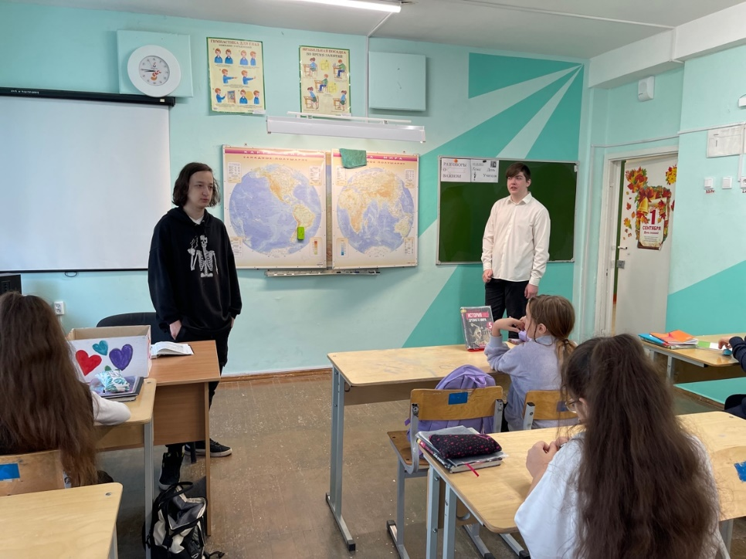

* Также каждый учитель присутствовал на уроке и являлся наблюдателем/помощником на занятие.
* Данный опыт имеет для ребят большое значение, так как каждый успешно проведенный урок является плодом их организаторской деятельности.